**“COUNTRIES AND NATIONALITIES” EIGHT (8°) GRADE**

**Asignatura:** Inglés  **Curso:** Octavo

**Fecha:**  semana del 07 al 25 de Septiembre, 2020 **Docente:** Paula Sepúlveda Millán

**Nombre del Alumno:** ______________________________

**I.- Objetivo de Aprendizaje:** OA8. Demostrar conocimiento y uso del lenguaje en conversaciones y exposiciones por medio de las siguientes funciones: identificar y describir lugares y personas(escuchar). OA9. Demostrar comprensión de ideas generales e información explicita en textos adaptados y auténticos simples, en formato impreso o digital (leer). OA14. Escribir una variedad de textos breves, como descripciones, utilizando los pasos del proceso de escritura, ocasionalmente con apoyo, de acuerdo a un modelo y a un criterio de evaluación. OA12 Identificar y usar estrategias para apoyar la comprensión de los textos leídos

**II.- Contenidos:** “Landmarks”

**III.- Objetivo de la clase:** crear Power Point con 7 a10 diapositivas aplicando vocabulario y frases aprendidas de “Landmarks”(en clases-guías) siguiendo modelo e instrucciones entregadas por profesora en clases “evaluar” (bitacora)

**IV.- Indicaciones generales:**

Leer atentamente las instrucciones y **NO OLVIDAR ESCRIBIR NOMBRE Y APELLIDO A TU GUÍA**

Usar diccionario y /o traductor Google

Repasar contenidos de clases y PPt anterior (Clases On Line)

Todas las actividades serán evaluadas en los plazos establecidos

**V.- Actividad a desarrollar:** según lo enseñado e instrucciones entregadas en clases crear tu PPT con “landmark” con aquellos lugares que más llamaron tu atención y que incluya la imagen del lugar, nombre, país, city, ejemplo:

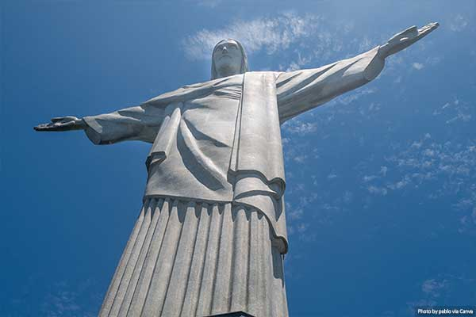

**This is the “Christ the Redeemer” monument. You can will find it in IN Rio de Janeiro, Brazil.**

**VI.-** **Retroalimentación:** la retroalimentación se hará en clases “on line” para aclarar dudas, feedback, instrucciones, enviar actividades vía Whats App o correo institucional

**“Ticket de salida”**: será evaluado en clases “on line”

**VII.- Fecha de envío:** Entrega y recepción de las guías los días miércoles 09 y 23 de Septiembre en el colegio

**VIII.- Cómo y/o donde enviar:** vía correo electrónico (capturar imagen en celular y /o escanear) a: [paula.sepulveda@colegio-reneschneider.cl](mailto:paula.sepulveda@colegio-reneschneider.cl) hasta el día 25 de Septiembre.